**第二篇 公路工程相关法规与标准——第七章 相关标准**

第01讲 相关标准

　　目　录

　　7.1公路工程施工安全生产相关规定

　　7.2公路工程质量管理相关规定

**7.1　公路工程施工安全生产相关规定**

　　7.1.1　公路工程施工安全生产条件

　　（4）施工单位应当设置安全生产管理机构或者配备专职安全生产管理人员。施工单位的主要负责人和安全生产管理人员应当经交通运输主管部门对其安全生产知识和管理能力考核合格，取得安全生产考核合格证书。

　　施工单位应当根据工程施工作业特点、安全风险以及施工组织难度，按照年度施工产值配备专职安全生产管理人员，不足5000万元的至少配备1名；5000万元以上不足2亿元的按每5000万元不少于1名的比例配备；2亿元以上的不少于5名，且按专业配备。

　　（5）从业单位应当保证本单位所应具备的安全生产条件必需的资金投入。

　　施工单位在工程投标报价中应当包含安全生产费用并单独计提，不得作为竞争性报价。安全生产费用应当经监理工程师审核签认，并经建设单位同意后，在项目建设成本中据实列支，严禁挪用。

　　7.1.2　公路工程施工单位安全生产责任

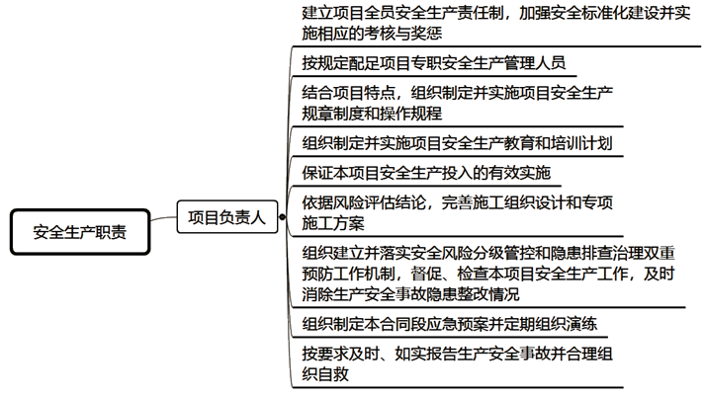

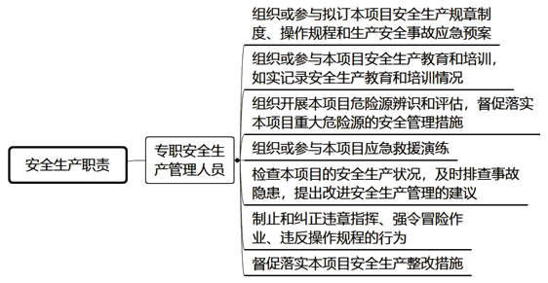

　　（5）施工单位应当在施工组织设计中编制安全技术措施和施工现场临时用电方案，对下列达到一定规模的危险性较大的分部分项工程编制专项施工方案，并附具安全验算结果，经施工单位技术负责人、总监理工程师签字后实施，由专职安全生产管理人员进行现场监督：

　　①基坑支护与降水工程。　②土方开挖工程。

　　③模板工程。　　　　　　④起重吊装工程。

　　⑤脚手架工程。　　　　　⑥拆除、爆破工程。

　　7.1.3　公路工程项目施工安全风险评估

　　1.总体要求

　　公路工程项目施工应开展安全风险评估，该评估分为总体风险评估和专项风险评估两个阶段。具体要求如下：

　　（1）总体风险评估宜在项目施工招标完成。

　　（6）施工安全风险评估工作包括以下几个步骤：前期准备、现场调查、总体风险评估、专项风险评估、风险评估报告编制、风险评估报告评审。

　　（7）总体风险评估和专项风险评估等级均分为四级：低风险（Ⅰ级）、一般风险（Ⅱ级）、较大风险（Ⅲ级）、重大风险（Ⅳ级）。

　　（8）工程施工应实施全过程风险分级管控和风险警示告知、监控预警制度。

　　2.高速公路路堑高边坡工程施工安全风险评估

　　施工项目应充分重视对老滑坡体、岩堆体、老错落体等不良地质体地段，膨胀土、高液限土、冻土、黄土等特殊岩土地段，以及居住区、地下管线分布区、高压塔等周边地段的施工安全风险评估。

　　（1）专项风险评估。

　　在总体风险评估基础上，将风险等级达到较大风险（Ⅲ级）及以上的路堑段作为评估单元。

　　（2）总体风险评估应在项目开工前实施。专项风险评估应在路堑边坡分项工程开工前完成。

　　（3）评估组织与评估报告

　　①总体风险评估工作由建设单位负责组织，专项风险评估工作由施工单位负责组织。

　　②总体风险评估和施工前专项风险评估应分别形成评估报告，施工过程专项风险评估可简化形成评估报表。评估报告应反映风险评估过程的全部工作，报告内容应包括编制依据、工程概况、评估方法、评估步骤、评估内容、评估结论及对策建议等。

　　3.公路桥梁和隧道工程施工安全风险评估

　　1）评估范围

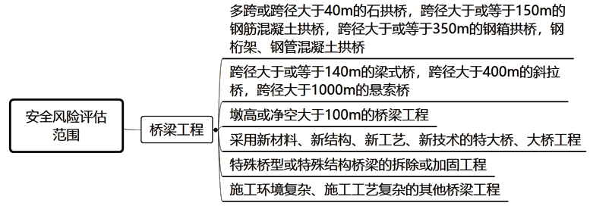

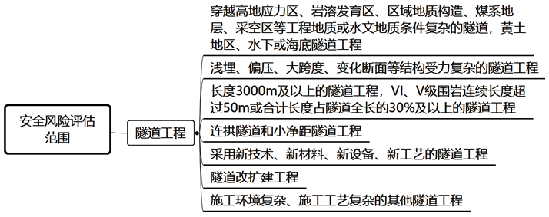

　　2）评估方法

　　施工安全风险评估分为总体风险评估和专项风险评估。

　　3）评估步骤

　　风险评估工作包括：制定评估计划、选择评估方法、开展风险分析、进行风险估测、确定风险等级、提出措施建议、编制评估报告等方面。

　　4）评估组织与评估报告

　　（1）施工安全风险评估工作原则上由项目施工单位具体负责。当被评估项目含多个合同段时，总体风险评估应由建设单位牵头组织，专项风险评估工作仍由合同施工单位具体实施。

　　5）实施要求

　　（1）施工单位应根据风险评估结论，完善施工组织设计和危险性较大工程专项施工方案，制定相应的专项应急预案，对项目施工过程实施预警预控。

　　7.1.4　公路工程施工生产安全事故报告

　　1.事故分类及等级

　　（1）根据《企业职工伤亡事故分类》GB　6441-1986，事故分20类：①物体打击；②车辆伤害；③机械伤害；等。

　　（2）根据生产安全事故（以下简称事故）造成的人员伤亡或者直接经济损失，事故一般分为以下等级：

　　本条所称的“以上”包括本数，“以下”不包括本数。

|  |  |  |  |  |
| --- | --- | --- | --- | --- |
| 序号 | 事故等级 | 死亡人数 | 重伤人数 | 直接经济损失 |
| 1 | 特别重大 | 30以上 | 100以上 | 1亿以上 |
| 2 | 重大 | 10－29 | 50－99 | 5000万－1亿 |
| 3 | 较大 | 3－9 | 10－49 | 1000万－5000万 |
| 4 | 一般 | 1－2 | 1－9 | 1000万以下 |

　　2.事故报告

　　（1）事故发生后，事故现场有关人员应当立即向本单位负责人报告；单位负责人接到事故报告后，应当迅速启动事故应急预案，采取有效措施，组织抢救，防止事故扩大，减少人员伤亡和财产损失，并按照国家有关规定立即如实报告当地负有安全生产监督管理部门，不得隐瞒不报、谎报或者迟报，不得故意破坏事故现场、毁灭有关证据。

　　情况紧急时，事故现场有关人员可以直接向事故发生地县级以上人民政府负有安全生产监督管理职责的有关部门报告。

　　（2）报告事故应当包括下列内容：

　　①事故发生单位概况。

　　②事故发生的时间、地点以及事故现场情况。

　　③事故的简要经过。

　　④事故已经造成或者可能造成的伤亡人数（包括下落不明的人数）和初步估计的直接经济损失。

　　⑤已经采取的措施。

　　⑥其他应当报告的情况。

　　（3）事故报告后出现新情况的，应当及时补报。自事故发生之日起30日内，事故造成的伤亡人数发生变化的，应当及时补报。

　　（4）事故发生后，有关单位和人员应当妥善保护事故现场以及相关证据，任何单位和个人不得破坏事故现场、毁灭相关证据。

**7.2　公路工程质量管理相关规定**

　　7.2.1　公路工程施工单位质量责任和义务

　　（5）勘察、设计、施工单位应当依法规范分包行为，并对各自承担的工程质量负总责，分包单位对分包合同范围内的工程质量负责。

　　（6）施工、监理单位应当按照合同约定设立工地临时试验室，严格按照工程技术标准、检测规范和规程，在核定的试验检测参数范围内开展试验检测活动。

　　7.2.2　公路工程质量事故管理

　　1.公路工程质量事故的等级划分

　　根据直接经济损失或工程结构损毁情况（自然灾害所致除外），公路水运建设工程质量事故分为特别重大质量事故、重大质量事故、较大质量事故和一般质量事故四个等级；直接经济损失在一般质量事故以下的为质量问题。

　　（1）特别重大质量事故，是指造成经济损失1亿元以上的事故。

　　（2）重大质量事故，是指造成经济损失5000万元以上1亿元以下，或者特大桥主体结构垮塌、特长隧道结构坍塌，或者大型水运工程主体结构垮塌、报废的事故。

　　（3）较大质量事故，是指造成经济损失1000万元以上5000万元以下，或者高速公路项目中桥或大桥主体结构坍塌、中隧道或长隧道结构坍塌、路基（行车道宽度）整体滑移，或者中型水运工程主体结构坍塌、报废的事故。

　　（4）一般质量事故，是指造成经济损失100万元以上1000万元以下，或者除高速公路以外的公路项目中桥或大桥主体结构垮塌、中隧道或长隧道结构坍塌，或者小型水运工程主体结构垮塌、报废的事故。

　　2.公路工程质量事故报告的规定

　　1）公路工程质量事故报告的责任人

　　工程项目交工验收前，施工单位为工程质量事故报告的责任单位；自通过交工验收至缺陷责任期结束，由负责项目交工验收管理的交通运输主管部门明确项目建设单位或管养单位作为工程质量事故报告的责任单位。

　　2）公路工程质量事故报告相关规定

　　事故发生后，现场有关人员应立即向事故报告责任单位负责人报告。事故报告责任单位应在接报2小时内，核实、汇总并向负责项目监管的交通运输主管部门及其工程质量监督机构报告。

　　重大及以上质量事故，省级交通运输主管部门应在接报2小时内进一步核实，并按工程质量事故快报统一报交通运输部应急办转部工程质量监督管理部门；出现新的经济损失、工程损毁扩大等情况的应及时续报。

　　省级交通运输主管部门应在事故情况稳定后的10日内汇总、核查事故数据，形成质量事故情况报告，报交通运输部工程质量监督管理部门。

　　对特别重大质量事故，交通运输部将按《交通运输部突发事件应急工作暂行规范》，由交通运输部应急办会同部工程质量监督管理部门及时向国务院应急办报告。

　　7.2.3　公路工程质量监督管理相关规定

　　（1）公路水运工程实行质量监督管理制度。交通运输主管部门或者其委托的建设工程质量监督机构依法要求建设单位按规定办理质量监督手续。

　　建设单位应当按照国家规定向交通运输主管部门或者其委托的建设工程质量监督机构提交以下材料，办理工程质量监督手续：

　　①公路水运工程质量监督管理登记表。

　　等

　　（4）公路水运工程交工验收前，建设单位应当组织对工程质量是否合格进行检测，出具交工验收质量检测报告，连同设计单位出具的工程设计符合性评价意见、监理单位提交的工程质量评定或者评估报告一并提交交通运输主管部门委托的建设工程质量监督机构。

　　工程交工质量核验意见应当包括交工验收质量检测工作组织、质量评定或者评估程序执行、监督管理过程中发现的质量问题整改以及工程质量验证性检测结果等情况。

　　（5）公路水运工程竣工验收前，交通运输主管部门委托的建设工程质量监督机构应当根据交通运输主管部门拟定的验收工作计划，组织对工程质量进行复测，并出具项目工程质量鉴定报告，明确工程质量水平；同时出具项目工程质量监督管理工作报告，对项目建设期质量监督管理工作进行全面总结。

　　（11）交通运输主管部门或者其委托的建设工程质量监督机构履行监督检查职责时，有权采取下列措施：

　　①进入被检查单位和施工现场进行检查。

　　②询问被检查单位工作人员，要求其说明有关情况。

　　③要求被检查单位提供有关工程质量的文件和材料。

　　④对工程材料、构配件、工程实体质量进行抽样检测。

　　⑤对发现的质量问题，责令改正，视情节依法对责任单位采取通报批评、罚款、停工整顿等处理措施。

　　【例题】根据《公路水运工程安全生产监督管理办法》，施工单位专职安全生产管理人员的职责不包括（　）。

　　A.参与安全生产教育和培训

　　B.排查、报告安全事故隐患

　　C.制止和纠正违章操作行为

　　D.建立项目安全生产责任制

  『正确答案』D

  『答案解析』D选项属于项目负责人对项目安全生产工作负有的职责。

　　【例题】下列公路工程质量事故中，属于较大质量事故的是（　）。

　　A.二级公路项目的中隧道结构坍塌事故

　　B.二级公路项目的大桥主体结构垮塌事故

　　C.高速公路项目的路基（行车道宽度）整体滑移事故

　　D.直接经济损失5000万元以上1亿元以下的事故

  『正确答案』C

  『答案解析』较大质量事故，是指造成直接经济损失1000万元以上5000万元以下，或者高速公路项目中桥或大桥主体结构垮塌、中隧道或长隧道结构坍塌、路基（行车道宽度）整体滑移，或者中型水运工程主体结构垮塌、报废的事故。

　　【例题】安全生产事故自发生之日起（　）日内，事故造成的伤亡人数发生变化的，应当及时补报。

　　A.10

　　B.20

　　C.30

　　D.40

  『正确答案』C

  『答案解析』自事故发生之日起30日内，事故造成的伤亡人数发生变化的，应当及时补报。

　　【例题】关于公路桥梁和隧道工程安全风险评估相关要求的说法，错误的是（　）。

　　A.施工环境复杂、施工工艺复杂的桥梁工程应进行施工风险评估

　　B.多跨或跨径大于40m的石拱桥应进行施工风险评估

　　C.跨径800m的悬索桥必须进行施工风险评估

　　D.墩高或净空大于100m的桥梁工程应进行施工风险评估

  『正确答案』C

  『答案解析』跨径大于1000m的悬索桥应进行风险评估。

　　【例题】总体风险评估工作由（　）负责组织，专项风险评估工作由（　）负责组织。

　　A.监理单位、施工单位

　　B.建设单位、施工单位

　　C.交通运输主管部门、施工单位

　　D.施工单位、监理单位

  『正确答案』B

  『答案解析』总体风险评估工作由建设单位负责组织，专项风险评估工作由施工单位负责组织。组织单位按照“谁组织谁负责”的原则对评估工作质量负责。